ATELIER DE TRAVAIL DE L'OACI SUR
L'ÉLABORATION D'UN PLAN NATIONAL DE SÉCURITÉ DE L'AVIATION

Document 2 :
Exercice pratique I : Énumérer les problèmes nationaux de sécurité prioritaires (Pt 2)

Contexte
À l'aide des informations fournies sur l’ÉtatX (dans ce document), effectuez les tâches ci-dessous.
Temps alloué : 1h30
Documentation / Références
- Cadre normalisé pour l'identification des défis organisationnels (ORG)
- Doc 10131, chapitre 2, sections 2.3 à 2.5
Vos tâches
- À l'aide du Cadre normalisé pour l'identification des défis organisationnels et de votre expertise en la matière, effectuez une évaluation de l’ÉtatX en fonction des informations fournies à l'annexe A ;
- À partir des résultats de l'évaluation, rédigez une liste des dangers et des carences de sécurité relevés ;
- Discutez en groupe et sélectionnez les principaux dangers et carences de sécurité au niveau de l'État, qui constituent les défis organisationnels pour l'État ;
- À partir de la discussion, rédigez une liste des problèmes nationaux de sécurité prioritaires et incluez la raison pour laquelle chaque problème a été sélectionné (en tant que défi organisationnel) ; et
- Remplissez le formulaire à l'annexe B.

— — — — — — — —
ANNEXE A
INFORMATIONS SUR L’ÉTATX

L'année dernière, l’ÉtatX a enregistré environ 15 300 départs commerciaux réguliers. Au cours des 5 dernières années, les départs ont augmenté en moyenne de 6,6 % par an. L'ÉtatX dispose d'un aéroport international répertorié dans le Plan régional de navigation aérienne de l'OACI avec environ 10 000 départs l'année dernière. En moyenne, 35 % de tous les départs à l’ÉtatX sont internationaux. L'année dernière, 45 % des départs internationaux ont été effectués par des exploitants d’aéronefs de l’ÉtatX. La majorité ont été menés par AIR ÉTATX, la compagnie aérienne nationale. Actuellement, la mise en œuvre de la navigation fondée sur les performances (PBN) de l’ÉtatX est de 50 %. L’ÉtatX n'a pas promulgué de réglementation détaillant les exigences de certification des aérodromes, y compris les critères permettant de déterminer si un aérodrome doit être certifié. La topographie de l’ÉtatX comprend des terrains montagneux et des vallées. En raison de son climat, le brouillard est répandu, en particulier à proximité de l'aéroport international.

L’ÉtatX n'a pas de préoccupation significative de sécurité (SSC).

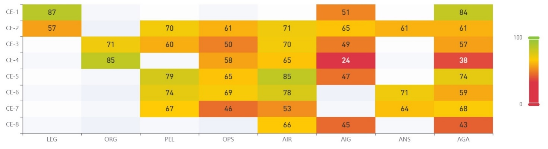
Les 5 questions de protocole prioritaires (PPQ) les moins bien notées (en termes de score de mise en œuvre effective (EI)) par combinaison de domaine d'audit (AA) et d'éléments cruciaux (EC), sur la base de la « carte thermique » de l'État, sont décrites ci-dessous :

Sur la base de cette « carte thermique », par combinaison AA et EC, ces 5 PPQ ont été identifiées comme « non-satisfaisantes » pour l’ÉtatX :
- PQ 6.125 L'autorité chargée des enquêtes sur les accidents et incidents d’aviation a-t-elle élaboré des plans de formation périodique détaillant et hiérarchisant le type de formation à offrir au cours de la période établie ? et mis en œuvre de manière appropriée le programme de formation ?
- PQ 8.055 Le programme de formation (pour les inspecteurs d'aérodromes) est-il correctement mis en œuvre ?
- PQ 8.413 L'autorité de réglementation des aérodromes a-t-elle élaboré et mis en œuvre un processus pour prendre des mesures, y compris l'application de la loi, si les carences relevées au cours des activités de supervision ne sont pas corrigées dans un délai raisonnable par l'exploitant de l'aérodrome ?
- PQ 6.507 L'État a-t-il mis en place une base de données sur les accidents et les incidents, dans un format standardisé, afin de faciliter l'analyse efficace des informations sur les carences réelles ou potentielles en matière de sécurité et de déterminer les actions préventives nécessaires ?
- PQ 4.359 L'organisation ou la personne responsable du transport aérien de marchandises dangereuses effectue-t-elle des inspections régulières et aléatoires de toutes les entités, à l'exception des exploitants d’aéronefs, impliquées dans le transport aérien de marchandises dangereuses afin de confirmer la conformité avec l'Annexe 18 – Sécurité du transport aérien des marchandises dangereuses, et les Instructions Techniques (Doc 9284) ?

En ce qui concerne l'organisation de l'aviation civile et le système et fonctions de l'État (ORG/CE-3), à l'aide des informations générées par les activités du Programme universel d’audits de supervision de la sécurité (USOAP), via le cadre en ligne de l'OACI (OLF), l’ÉtatX a un résultat « non-satisfaisant » pour les PQ suivantes :
- PQ 2.051 (PPQ) L'État a-t-il mis en place et mis en œuvre un mécanisme permettant de s'assurer que chaque autorité de supervision de la sécurité dispose de ressources financières suffisantes pour s'acquitter de ses obligations nationales et internationales ?
- PQ 2.053 (pas un PPQ) L'État a-t-il mis en place un mécanisme pour s'assurer que chaque autorité de supervision de la sécurité dispose d'un personnel suffisant pour s'acquitter de ses obligations nationales et internationales ?
- PQ 2.103 (pas un PPQ) Chaque entité de supervision de la sécurité/autorité chargée des enquêtes sur les accidents et incidents d’aviation est-elle en mesure d'attirer, de recruter et de retenir du personnel technique suffisamment qualifié et expérimenté ?

En ce qui concerne la mise en œuvre du programme national de sécurité (PNS), l’ÉtatX a commencé une analyse des écarts et a complété environ un tiers.
L’ÉtatX n'a pas terminé l'auto-évaluation du PNS disponible sur l'OLF.

AIR ÉTATX a volontairement mis en place un système de gestion de la sécurité (SGS) ; aucun des aérodromes de l’ÉtatX n'a un SGS.

L’ÉtatX compte une compagnie aérienne (AIR ÉTATX) certifiée par l’audit de la sécurité de l’exploitation (IOSA) de l’Association du transport aérien international (IATA), parmi tous ses exploitants d’aéronefs.

L'édition actuelle du Plan pour la sécurité de l’aviation dans le monde (GASP) énumère les défis organisationnels mondiaux (ORG) suivants :
- Ressources financières insuffisantes pour permettre à l’autorité de supervision de la sécurité de s’acquitter de ses obligations nationales et internationales
- Manque de personnel technique qualifié, en particulier pour les enquêtes concernant des accidents d’aéronefs et l’inspection d’aérodromes
- Absence de cadre réglementaire pour la résolution des problèmes de sécurité, principalement ceux liés à l’exploitation des aérodromes
- Faible niveau de mise en œuvre des PNS à l’échelle mondiale
- Lacunes dans la collecte, l’analyse et le partage de données et informations nécessaires aux activités de gestion de la sécurité

L'édition actuelle du Plan régional de sécurité de l’aviation (RASP), pour la région dans laquelle l’ÉtatX est situé, énumère les défis régionaux suivants :
- Manque de ressources et d'expertise
- Facteurs humains et compétence du personnel
- Cybersécurité
- Faible développement d’une structure organisationnelle pour mener les enquêtes sur les accidents et incidents d’aviation

— — — — — — — —
ANNEXE B
LISTE DES PROBLÈMES NATIONAUX DE SÉCURITÉ PRIORITAIRES
(DÉFIS ORGANISATIONNELS)
Défis organisationnels | Justification

— FIN —

